22.11. 5-А укр.літ Добровольська В.Е.

Літописні оповіді «Три брати — Кий, Щек, Хорив і сестра їхня Либідь»

Мета: ознайомити учнів із поняттям «літописи», історичною та літературною пам’яткою «Повість минулих літ»; допомогти зрозуміти значення давнього літописання для нащадків; розвивати навички виразного читання, висловлення власних суджень з приводу прочитаного

* **І. Актуалізація опорних знань учнів**

Найпершими книгами, які написали наші пращури, були літописи. Їх можна вважати історичними книгами, адже кожна подія, що траплялася в державі, записувалася монахами в монастирях, передавалася іншим, які продовжували літописання протягом усього свого життя. Разом із тим, це також і художні книги, оскільки давні літописці скупі рядки про історичні події прикрашали легендами, переказами, піснями, приказками, і це були перші письмові свідчення про усну народну творчість, світобачення нашого народу.

* **ІІ. Мотивація навчальної діяльності школярів. Оголошення теми й мети уроку**

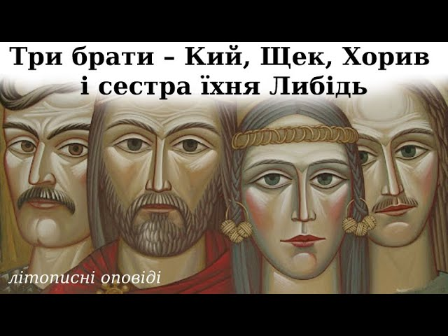



* **IІІ. Сприйняття та засвоєння навчального матеріалу**

1. Найвідоміший літопис та його автор.

Найвідомішим літописом вважають «Повість минулих літ», яку, за

легендами (переказами) склав Нестор Літописець.

|  |
| --- |
| Преподобний Нестор Літописець (бл. 1056 року — бл. 1114, Київ) — київський літописець та письменник-агіограф. З 1073 року — чернець Києво-Печерського монастиря. Автор Житій святих князів Бориса і Гліба та Феодосія Печерського. Вважається упорядником (за іншою версією, автором) «Повісті минулих літ». Помер і похований у Києво-Печерському монастирі.  У церковному календарі день ушанування пам’яті Преподобного Нестора Літописця припадає на 9 листопада. Цього дня в Україні, починаючи з 1997 року, відзначають День української писемності та мови. |
|  |

Перекази літописів.

Оскільки писалися літописи мовою, яка тепер для нас є не зовсім зрозумілою, то сучасними авторами було їх перекладено. Найбільш вдалий переказ здійснив Віктор Близнець, і з деякими літописними оповідями ми й познайомимося.

1. Виразне читання (слухання) літописної оповіді «Три брати — Кий, Щек, Хорив і сестра їхня Либідь».

<https://www.google.com/search?q=%D0%BA%D0%BE%D0%BD%D1%81%D0%BF%D0%B5%D0%BA%D1%82+%D1%82%D1%80%D0%B8+%D0%B1%D1%80%D0%B0%D1%82%D0%B8+%D0%BA%D0%B8%D0%B9+%D1%89%D0%B5%D0%BA+%D1%85%D0%BE%D1%80%D0%B8%D0%B2+%D1%96+%D1%81%D0%B5%D1%81%D1%82%D1%80%D0%B0+%D1%97%D1%85%D0%BD%D1%8F+%D0%BB%D0%B8%D0%B1%D1%96%D0%B4%D1%8C&source=lmns&tbm=vid&bih=625&biw=1366&rlz=1C1SQJL_ruUA832UA832&hl=ru&sa=X&ved=2ahUKEwj3xNOIvL37AhVM_CoKHficCukQ_AUoA3oECAEQAw#fpstate=ive&vld=cid:96ab770d,vid:ND5vjVhzDDY>

— Що здалося складним і незрозумілим?

— Чи сподобався вам цей літопис?

— На вашу думку, чи має він цінність для історії?

* **ІV. Закріплення знань, умінь та навичок**

Робота з таблицею «Формування держави Київська Русь».

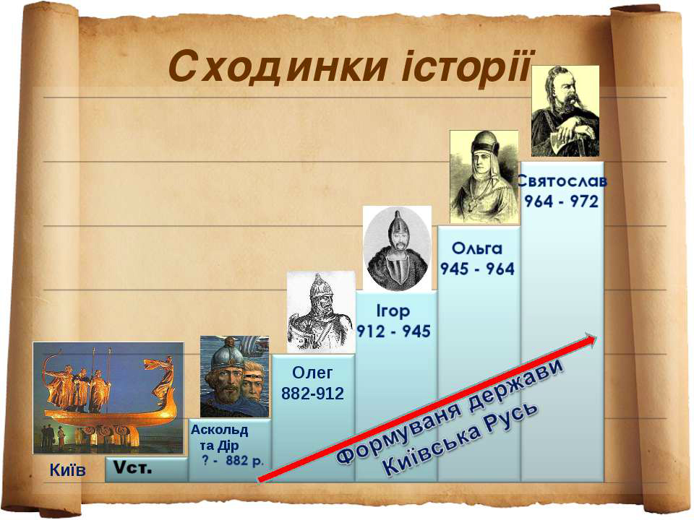

* **V. Домашнє завдання**

Переказувати, коментувати літописну оповідь «Три брати – Кий, щек, Хорив і сестра їхня Либідь».